“Diseño Tipográfico”

Diseño Tipografía Personal y abecedario: “Diseño Tipográfico”

ESPECIALIDAD: GRÁFICA | CURSO: 3° MEDIO | PROFESORES:  MICHELLE CAROCA & PATRICIO ZAMORNO
Nombre: |  | Correo:  michelle.caroca.acevedo.85@gmail.com  patricio.zamorano20@gmail.com
Fecha Entrega : 08 DE MAYO 2020
INSTRUCCIONES:
- Escribir tu nombre y fecha.
- Lee atentamente las instrucciones. Si lo haces puedes desarrollar una buena evaluación.
- Utiliza destacador, marcando lo que necesites para responder.
- Leer muy atento, si no te queda claro, lee otra vez y las veces que lo necesites.
- Responde utilizando lápiz pasta, negro o azul, no usar lápiz grafito.
- Escribe claro, así leeremos mejor tus respuestas.
- Con el 60% de la evaluación buena obtienes un 4.0, pero puedes tener una mejor nota.
- Ahora empieza a trabajar. ¡Éxito!

Requerimientos:
En hoja de block utilizando lápices de colores, y con la información entregada, realizar el diseño de tipografía personal, luego escribir su nombre y posterior mente realizar el abecedario con su propuesta, es importante que la tipografía tenga coherencia formal, esto quiere decir que tengas características iguales una de otras.
Elementos de la entrega
- Formato: ¼ block
- Orientación: Vertical
- Soporte: Hoja de block.
- Margen: 2 centímetros, superior, inferior, derecho e izquierdo.
- Técnica: Lápices de colores.

Observe Ejemplo a Seguir:
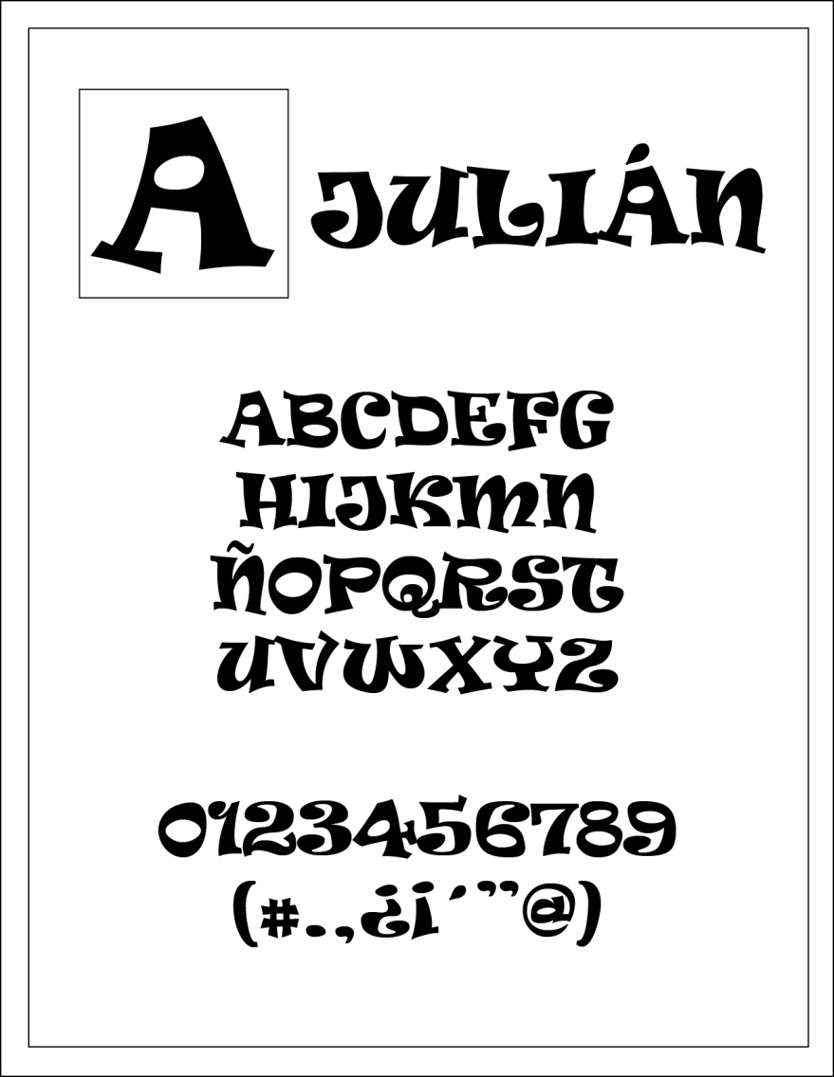
“No olvide que por intermedio de este trabajo se considera: la tipografía como imagen, el uso del color como eje fundamental y el diseño tipográfico propiamente tal como elementos de comunicación visual”.
Abecedario
Nombre Estudiante
Tipografía personal

